VÝROČNÍ ZPRÁVA ŠKOLY 2019 - 2020

Vypracoval: Mgr. Jiří Slavík - ředitel školy

Schváleno dne: 23.10.2020
Obsah
1 Základní údaje o škole
1.1 Škola
1.2 Zřizovatel
1.3 Součásti školy
1.4 Základní údaje o součástech školy
1.5 Materiálně-technické podmínky školy
1.6 Údaje o školské radě
1.7 Údaje o občanském sdružení při škole
2 Přehled oborů základního vzdělávání a vzdělávací programy
2.1 Přehled oborů základního vzdělávání
2.2 Vzdělávací programy
3 Přehled pracovníků školy
3.1 Základní údaje o pracovnících školy
3.2 Odborná kvalifikace pedagogických pracovníků
3.3 Pracovníci školy podle věkové skladby
3.4 Údaje o nepedagogických pracovnících
4 Zápis k povinné školní docházce a přijímání žáků do středních škol
4.1 Zápis k povinné školní docházce
4.2 Výsledky přijímacího řízení
5 Údaje o výsledcích vzdělávání žáků
5.1 Přehled o výsledcích vzdělávání žáků
5.2 Údaje o zameškaných hodinách
5.3 Údaje o integrovaných žácích:
6 Údaje o dalším vzdělávání pedagogických pracovníků (DVPP) a ostatních pracovníků školy
7 Údaje o aktivitách a prezentaci školy na veřejnosti
7.1 Údaje o významných mimoškolních aktivitách
7.2 Účast žáků školy v soutěžích
7.3 Účast žáků ve sportovních soutěžích
7.4 Školní projekty
7.5 Exkurze a výlety
7.6 Akce pro žáky
8 Údaje o výsledcích inspekční činnosti provedené Českou školní inspekcí
9 Základní údaje o hospodaření školy

1 Základní údaje o škole
Školní rok 2019/2020 byl velice poznamenán pandemií COVID - 19.

1.1 Škola
název školy | Základní škola Český Brod, Žitomířská 885, okres Kolín
adresa školy | 28201 Český Brod, Žitomířská 885
právní forma | příspěvková organizace
IČO | 46383506
RED-IZO | 600 045 609
identifikátor školy | 046 383 506
vedení školy | ředitel: Mgr. Jiří Slavík  zástupce ředitele: Mgr. Renáta Burešová  zástupce ředitele: Mgr. Kateřina Součková
kontakt | tel.:+420 321 622 446  reditel@zszitomirska.info  www: www.zszitomirska.info

1.2 Zřizovatel
název zřizovatele | Město Český Brod
adresa zřizovatele | náměstí Husovo 70, 282 24 Český Brod
kontakt | tel.: +420 321 612 111  fax: +420 321 612 116  e-mail: cesbrod@cesbrod.cz

1.3 Součásti školy | kapacita
Základní škola | 660
Školní družina | 240
Školní jídelna ZŠ | 800
Školní výdejna | 450
Školní klub | 350
Pedagogicko psychologická poradna | neuvádí se

1.4 Základní údaje o součástech školy
Součást školy | Počet tříd/ oddělení | Počet dětí/žáků | Počet dětí/žáků na třídu
1. stupeň ZŠ | 15 | 347 | 23
2. stupeň ZŠ | 12 | 289 | 24
Školní družina | 10 | 210 | 21
Školní jídelna ZŠ | x | 800 | x
Školní klub | x | 215 | x
Komentář:
Došlo k navýšení kapacity na 660 žáků. Kapacita školy pro další školní rok je stále nedostačující, protože se navýšená kapacita ihned naplní žáky z malotřídních škol. K zápisu pro školní rok 2020/2021 se dostavilo 136 žáků. Z kapacitních důvodů jsme mohli vzít 83 žáků. Dvě obce jsme museli z kapacitních důvodů odmítnout. Výhled na příští školní rok je podobný, z kapacitních důvodů nebudeme mít možnost přijmout všechny žáky z okolních obcí. Největší problém bude u žáků malotřídních škol, kteří k nám nastupují do 6. ročníku.

1.5 Materiálně-technické podmínky školy
Halvní budova školy byla postavena jako Masarykova jubilejní měšťanská škola v letech 1929 - 1931. Na základě přepracovaného projektu byla postavena pouze necelá polovina původního záměru dvou škol - dívčí a chlapecké. Z nedostatku kapacity byl na konci 70. let postaven objekt Chanos (ulice Na Vyhlídce) -v současné době je zde 6 tříd pro 1. stupeň a jedna jazyková učebna. V roce 2017 byl rekonstruován jeden pavilon bývalé nemocnice, ve kterém je umístěno 8 učeben pro 1. stupeň, 1 jazyková učebna, 1 učebna pro školní družinu a školní herna. Budovy, které škola dále spravuje a využívá: Žitomířská 1144 - školní družina 2 třídy, Bedřicha Smetany 1307 - školní jídelna s kapacitou 800 strávníků, Arnošta z Pardubic 12 - pedagogicko psychologická poradna, Bezručova 1099 - výdejna školní jídelny s kapacitou 450 strávníků (pronajato firmě Scolarest).
Učebny, herny | 27 učeben, 2 herny
Odborné pracovny, knihovna, multimediální učebna | ICT – 1 učebna rekonstrukce 2019, 2 knihovny, fyzika, chemie, 3 jazykové učebny, výtvarný ateliér, pracovna keramiky, 3 učebny ŠD
Odpočinkový areál, zahrada, hřiště | Park u hlavní budovy + školní zahrada. park u budovy v nemocnnici - projekt Živá zahrada
Sportovní zařízení | Asfaltové hřiště - basketbal, 2 hřiště s umělým povrchem – volejbal, lanové hřiště, 2 tělocvičny, umělá lezecká stěna.
Dílny a pozemky | 1 dílna rekonstrukce 2019, školní zahrada s pozemky.
Žákovský nábytek | Nábytek odpovídá hygienickým normám, postupně dochází každý rok k obnově školního nábytku.
Vybavení učebnicemi, učebními pomůckami, hračkami, sportovním nářadím, kabinetů, laboratoří a učeben pomůckami apod. | K obměně dochází každý rok dle finančních možností zřizovatele a ONIV ze státního rozpočtu.
Vybavení školy audiovizuální a výpočetní technikou | 2018/2019: žádost o grant na vybavení školních dílen a multimediální pracovny. Žádost byla schválena - realizace září 2019
Investiční rozvoj | MAS Pošembeří - mulitmediální učebna a dílny 6 200 000 Kč.
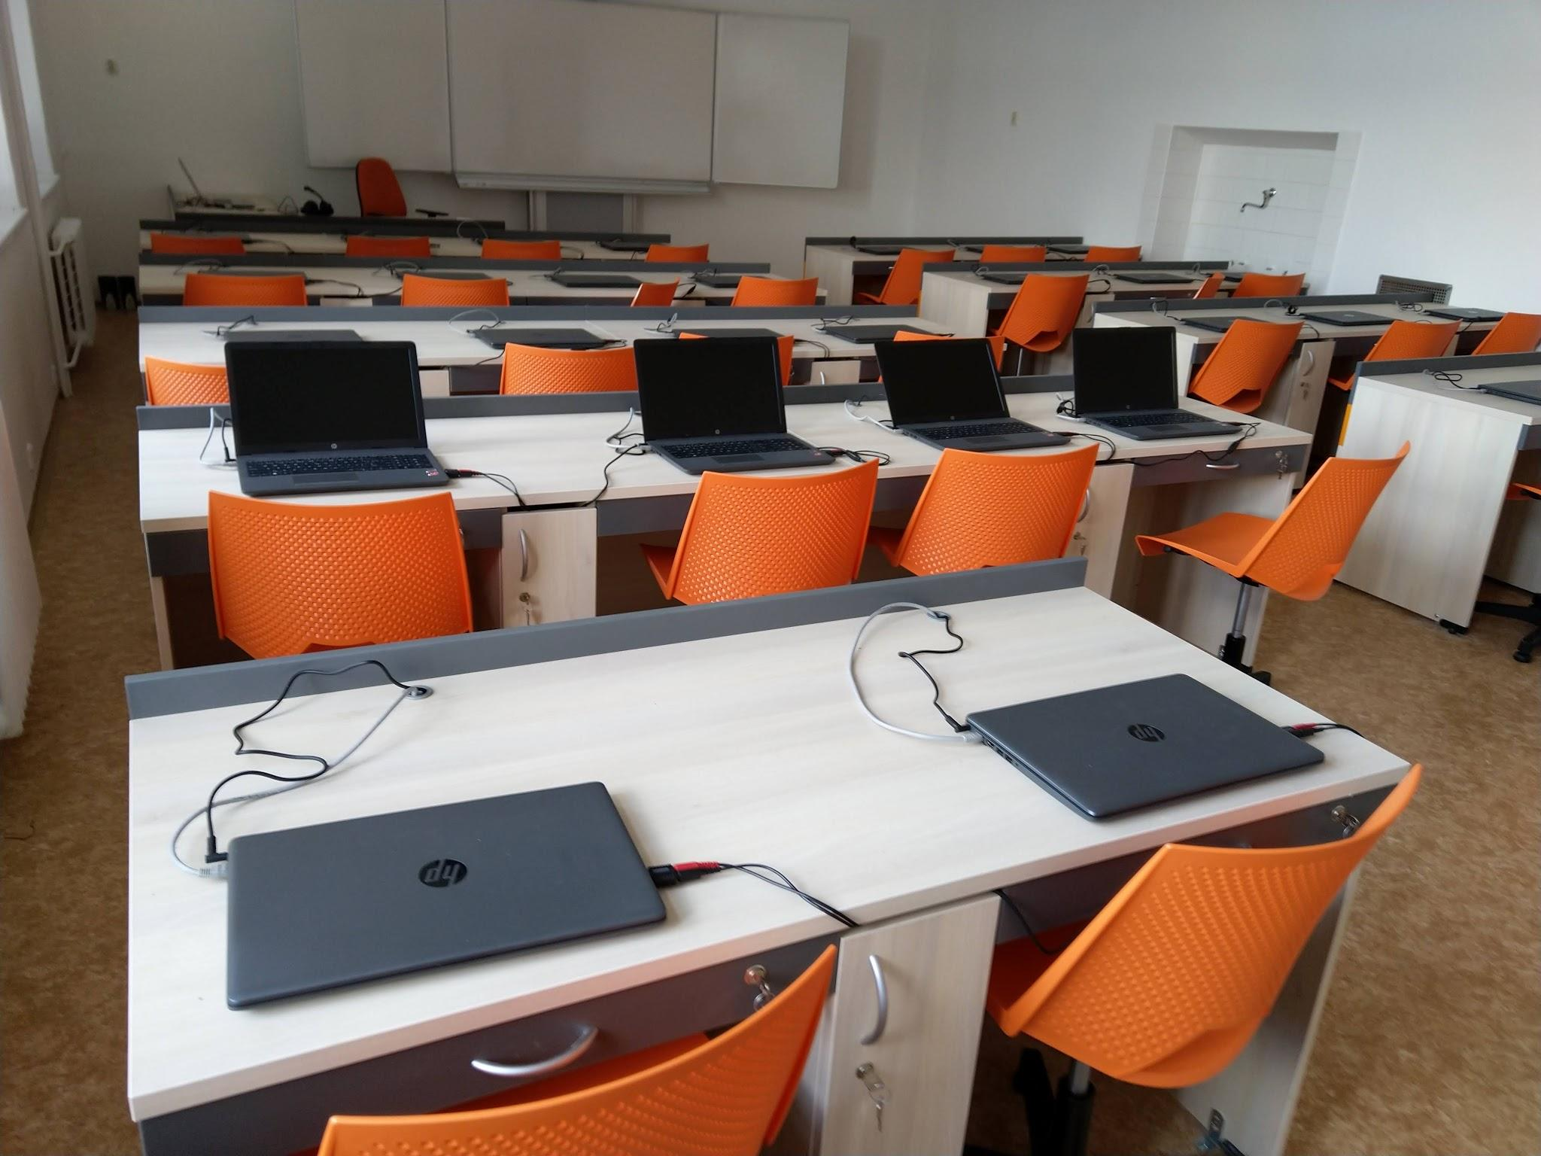

1.6 Údaje o školské radě
Datum zřízení | 1. 9. 2005
Počet členů školské rady | 9
Kontakt | kaiferova.p@zszitomirska.info (konec k 31.8.2020)

1.7 Údaje o občanském sdružení při škole
Registrace | SRPZŠ – zapsaný spolek
Zaměření | Podpora aktivit školy
Kontakt | FISCHEROVAJARMILA@seznam.cz

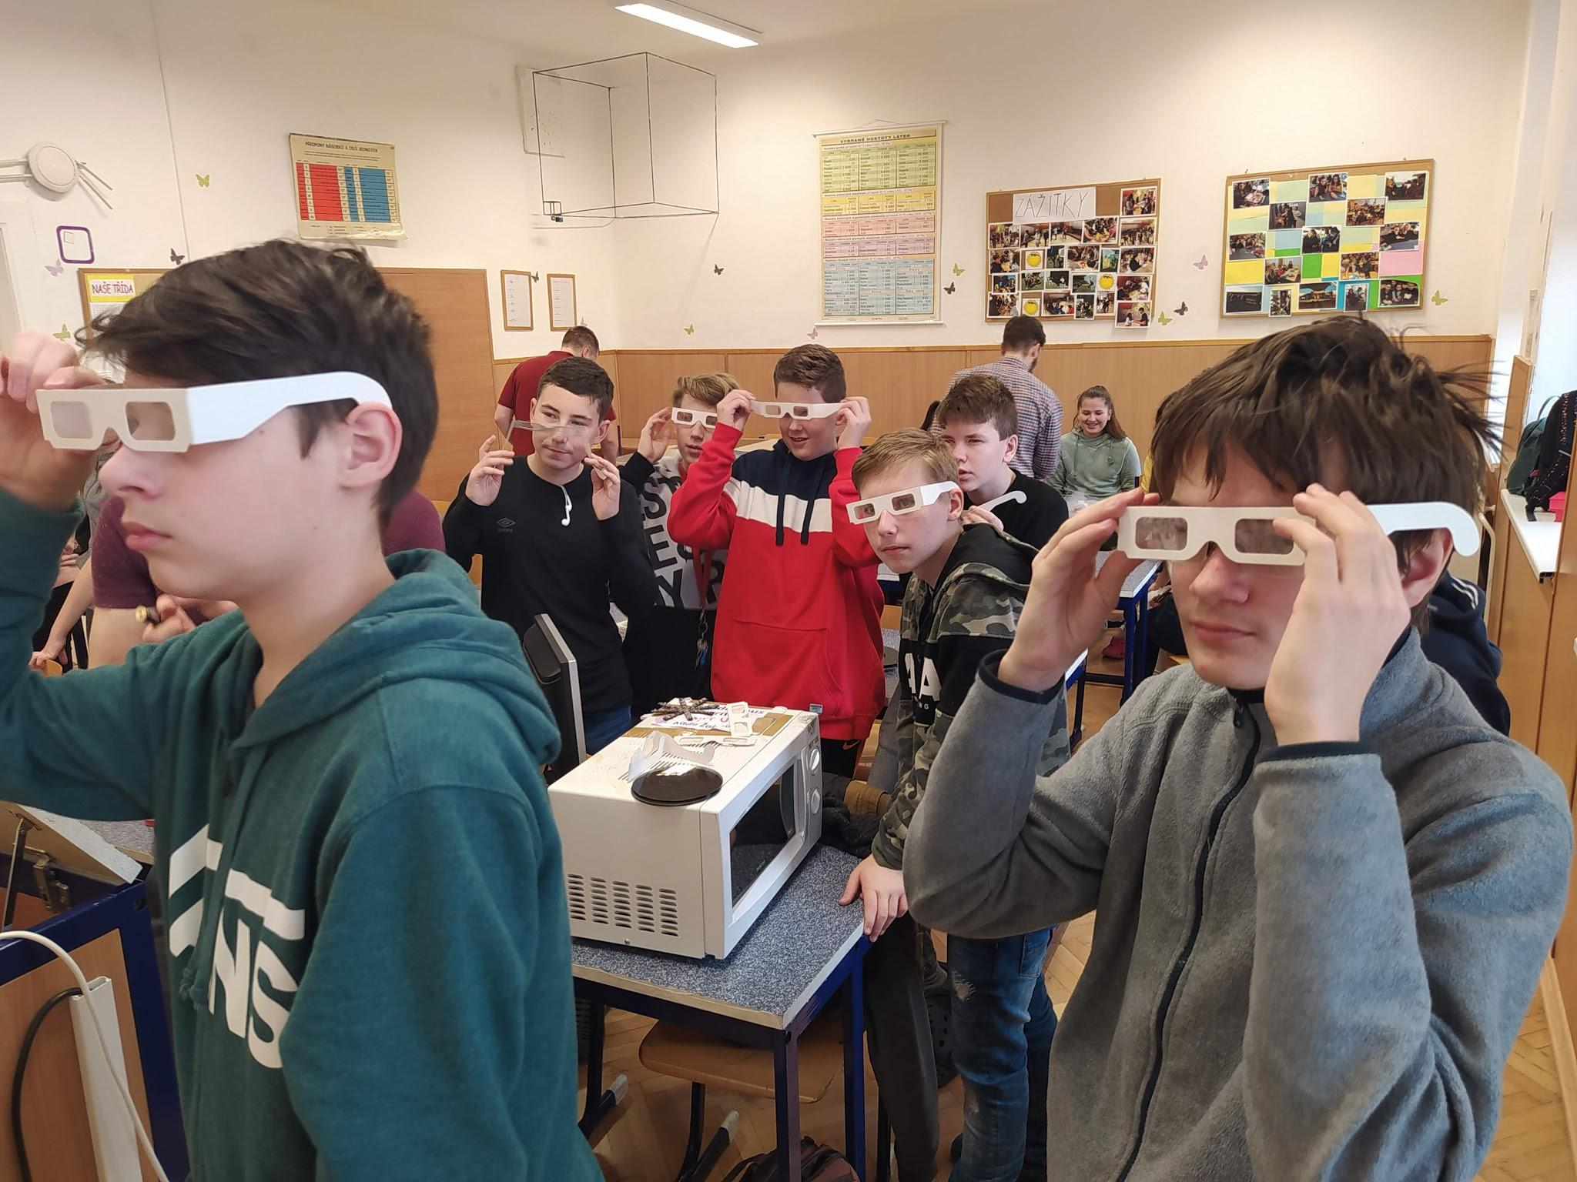

2 Přehled oborů základního vzdělávání a vzdělávací programy

2.1 Přehled oborů základního vzdělávání

Kód | Obor vzdělání |  | Poznámky | Zařazené třídy
79-01-C/01 | Základní škola |  | RVP ZV | všechny

2.2 Vzdělávací programy
Vzdělávací program
ŠKOLNÍ VZDĚLÁVACÍ PROGRAM | ŠVP pro ZV Tvořivá škola, č.j. 1ZS/600/2018 ze dne 31. 8. 2018

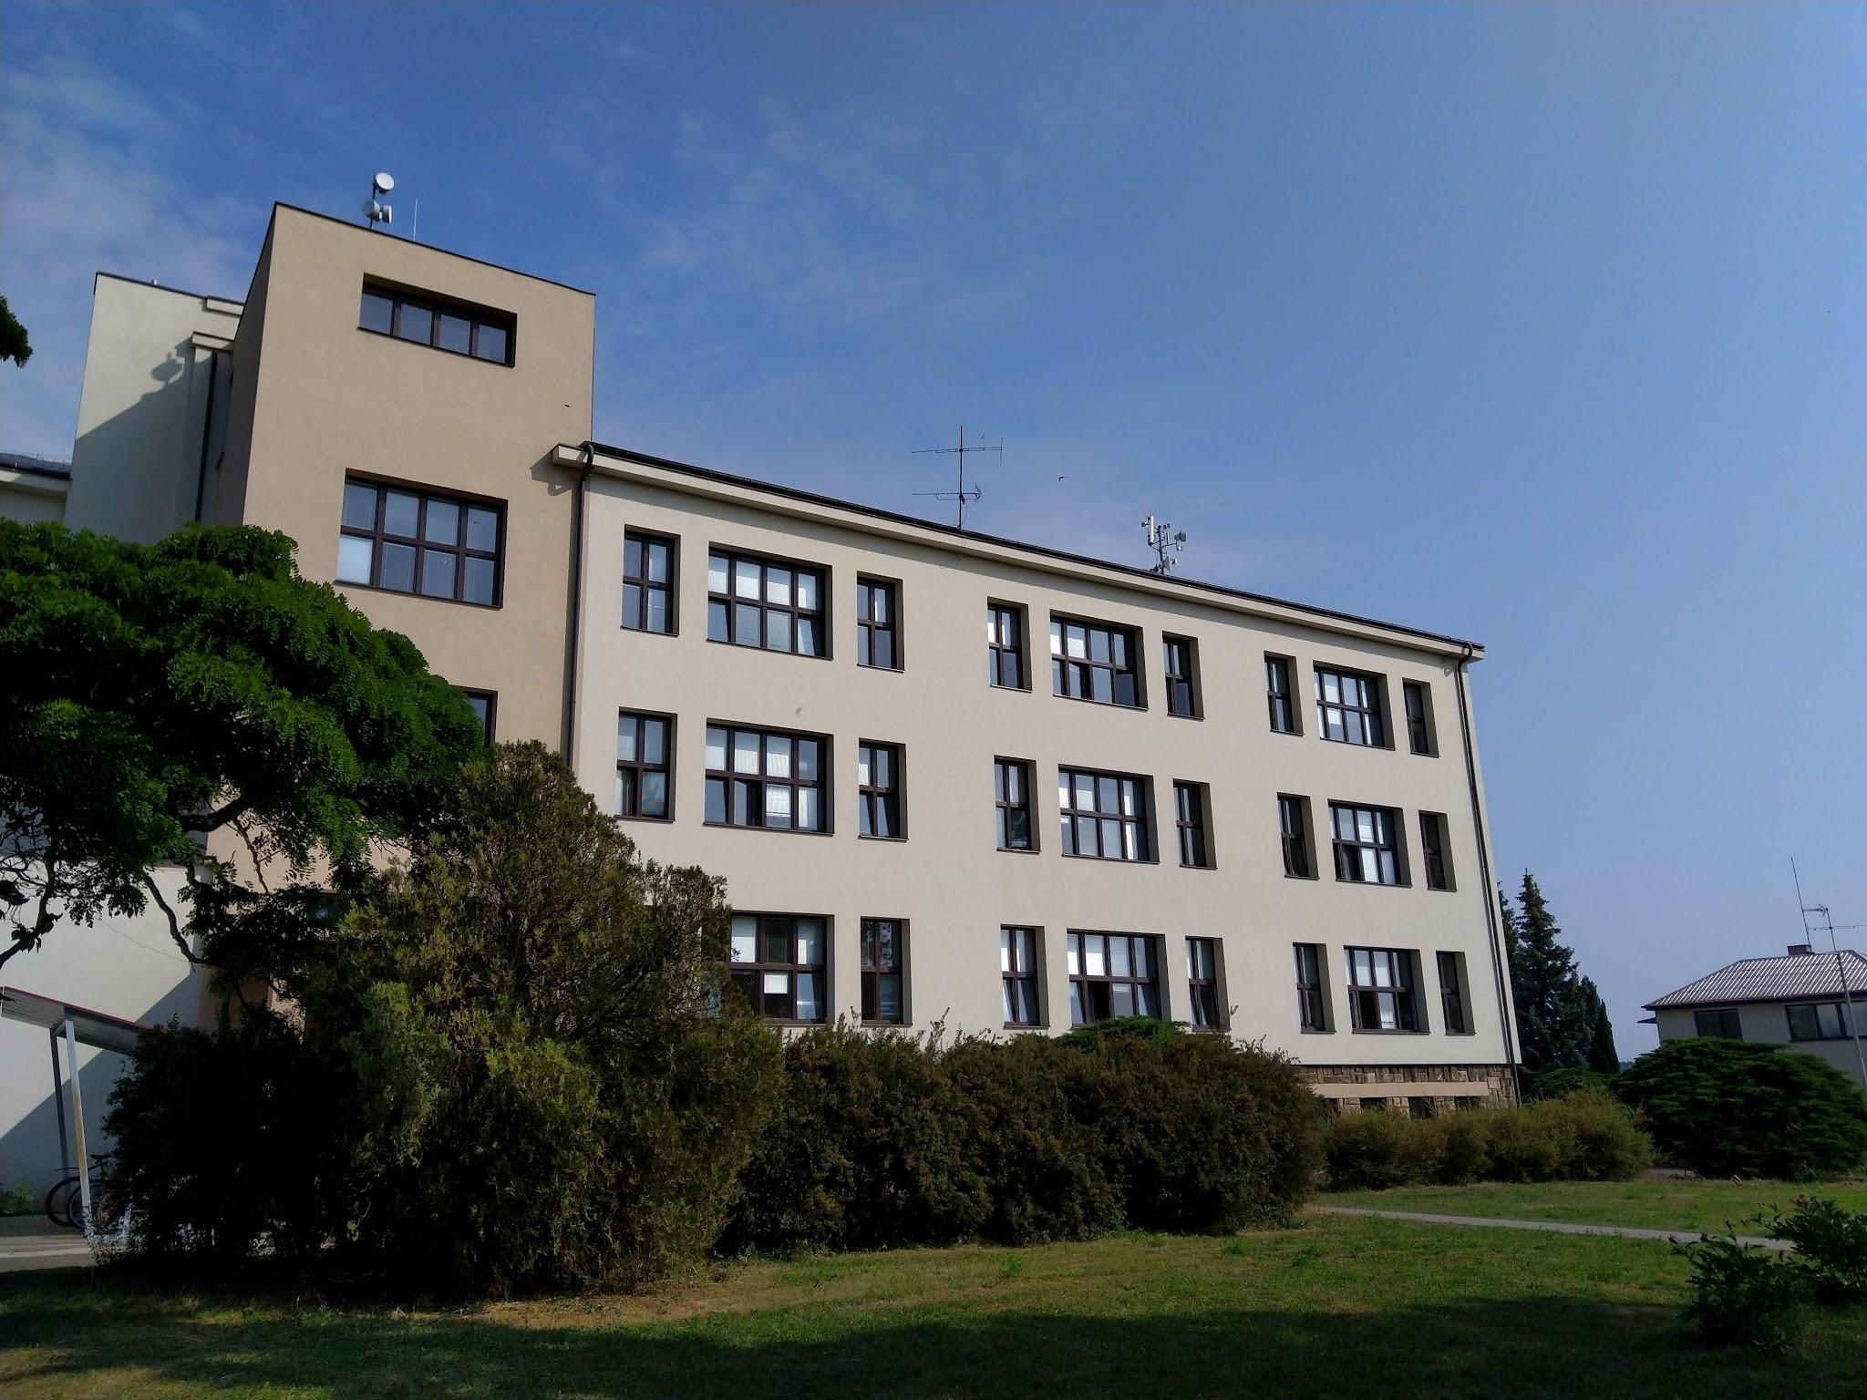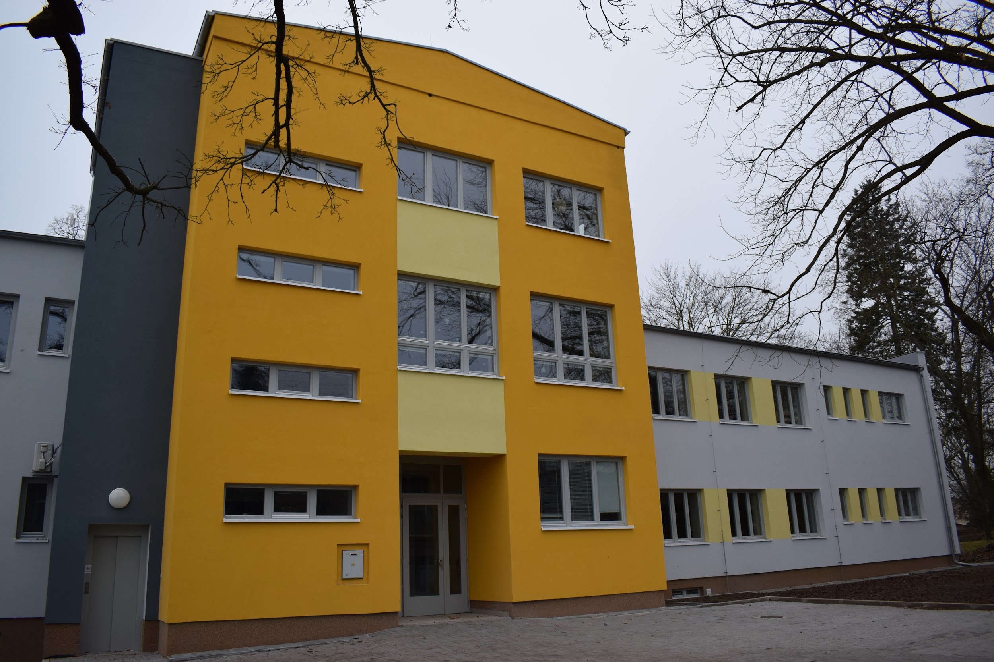

3 Přehled pracovníků školy

3.1 Základní údaje o pracovnících školy

Počet pracovníků celkem | 89
Počet učitelů ZŠ | 45
Počet vychovatelů ŠD | 12
Počet správních zaměstnanců ZŠ | 12
Počet správních zaměstnanců PPP | 4
Počet správních zaměstnanců ŠJ | 10
Počet asistentů | 12
Počet zaměstnanců stále narůstá, mění se počet asistentů v závislosti na požadavcích a vyšetřeních PPP. Asistenti jsou většinou zaměstnáni v odpoledních hodinách ve školní družině.

3.2 Odborná kvalifikace pedagogických pracovníků
Odborná kvalifikace | %
Učitelé 1. stupně | 89
Učitelé 2. stupně | 72
Vychovatelky ŠD | 100
Komentář | Všichni učitelé, kteří vyučují na škole, splňují podmínky zákona o pedagogických pracovnících 563/2004 Sb. Nekvalifikovaní učitelé studují příslušné kvalifikační studium.

3.3 Pracovníci školy podle věkové skladby

přepočtené úvazky:

-24 |  | 25-29 |  | 30-34 |  | 35-39 |  | 40-44 |  | 45-49
M | Ž | M | Ž | M | Ž | M | Ž | M | Ž | M | Ž
0 | 1,37 | 0,09 | 7,08 | 1 | 3,2 | 0 | 4,47 | 1 | 15,09 | 0,68 | 6,01

50-54 |  | 55-59 |  | 60-64 |  | 65-69 |  | 70-74 |  | 75-
M | Ž | M | Ž | M | Ž | M | Ž | M | Ž | M | Ž
0,16 | 1,59 | 2 | 4 | 0 | 2,46 | 0,32 | 1,07 | 0 | 0,28 | 0 | 0
Průměrný věk pedagogů je 43,12 let.

3.4 Údaje o nepedagogických pracovnících
nepedagogičtí zaměstnanci:

-24 |  | 25-29 |  | 30-34 |  | 35-39 |  | 40-44 |  | 45-49
M | Ž | M | Ž | M | Ž | M | Ž | M | Ž | M | Ž
0,03 | 0 | 0 | 0,25 | 0 | 0 | 0 | 2,5 | 0 | 2,25 | 0 | 4,94

50-54 |  | 55-59 |  | 60-64 |  | 65-69 |  | 70-74 |  | 75-
M | Ž | M | Ž | M | Ž | M | Ž | M | Ž | M | Ž
1 | 1,75 | 0 | 3,88 | 0 | 1 | 0 | 0 | 0 | 0 | 0 | 0
Průměrný věk nepedagogických zaměstnanců je 47,45 let.

4 Zápis k povinné školní docházce a přijímání žáků do středních škol

4.1 Zápis k povinné školní docházce

Počet prvních tříd | Počet dětí přijatých do prvních tříd | Z toho počet dětí starších 6ti let (nástup po odkladu) | Počet odkladů pro školní rok 2020/2021
3 | 76 | 17 | 20
Zápis do 1. tříd se konal dne 2. - 3. 4. 2020. Dostavilo se k němu 136 dětí, z toho 20 dětí má odklad a 40 žáků nebylo přijato. K 1. 9. 2020 nastoupilo do školy 76 žáků.Ve školním roce 2020/21 otevíráme tři první třídy.

4.2 Výsledky přijímacího řízení

a) na víceletá gymnázia přijato:
 | z pátého ročníku | ze sedmého ročníku
gymnázia zřizovaná krajem | 3 | 1
soukromá gymnázia | 0 | 0
církevní gymnázia | 0 | 0

b) na SŠ zřizované krajem a církevní SŠ, které jsou ukončeny maturitní zkouškou, z devátých ročníků přijato:
gymnázia | obchodní  akademie | zdravotní školy | průmyslové  školy | ostatní střední školy | střední odborné učiliště | celkem
8 | 0 | 3 | 6 | 27 | 17 | 61

c) do učebních oborů (krajských i soukromých škol) ukončených závěrečnou zkouškou přijato:
z devátých ročníků | z nižších ročníků
17 | 4

d) do učebních oborů bez závěrečné zkoušky (praktická škola dvouletá)
z devátých ročníků | z nižších ročníků
0 | 0

e) počet žáků, kteří ukončili povinnou školní docházku
Počet žáků, kteří ukončili povinnou školní docházku a odešli ze školy
v devátém ročníku | v nižším ročníku
61 | 5

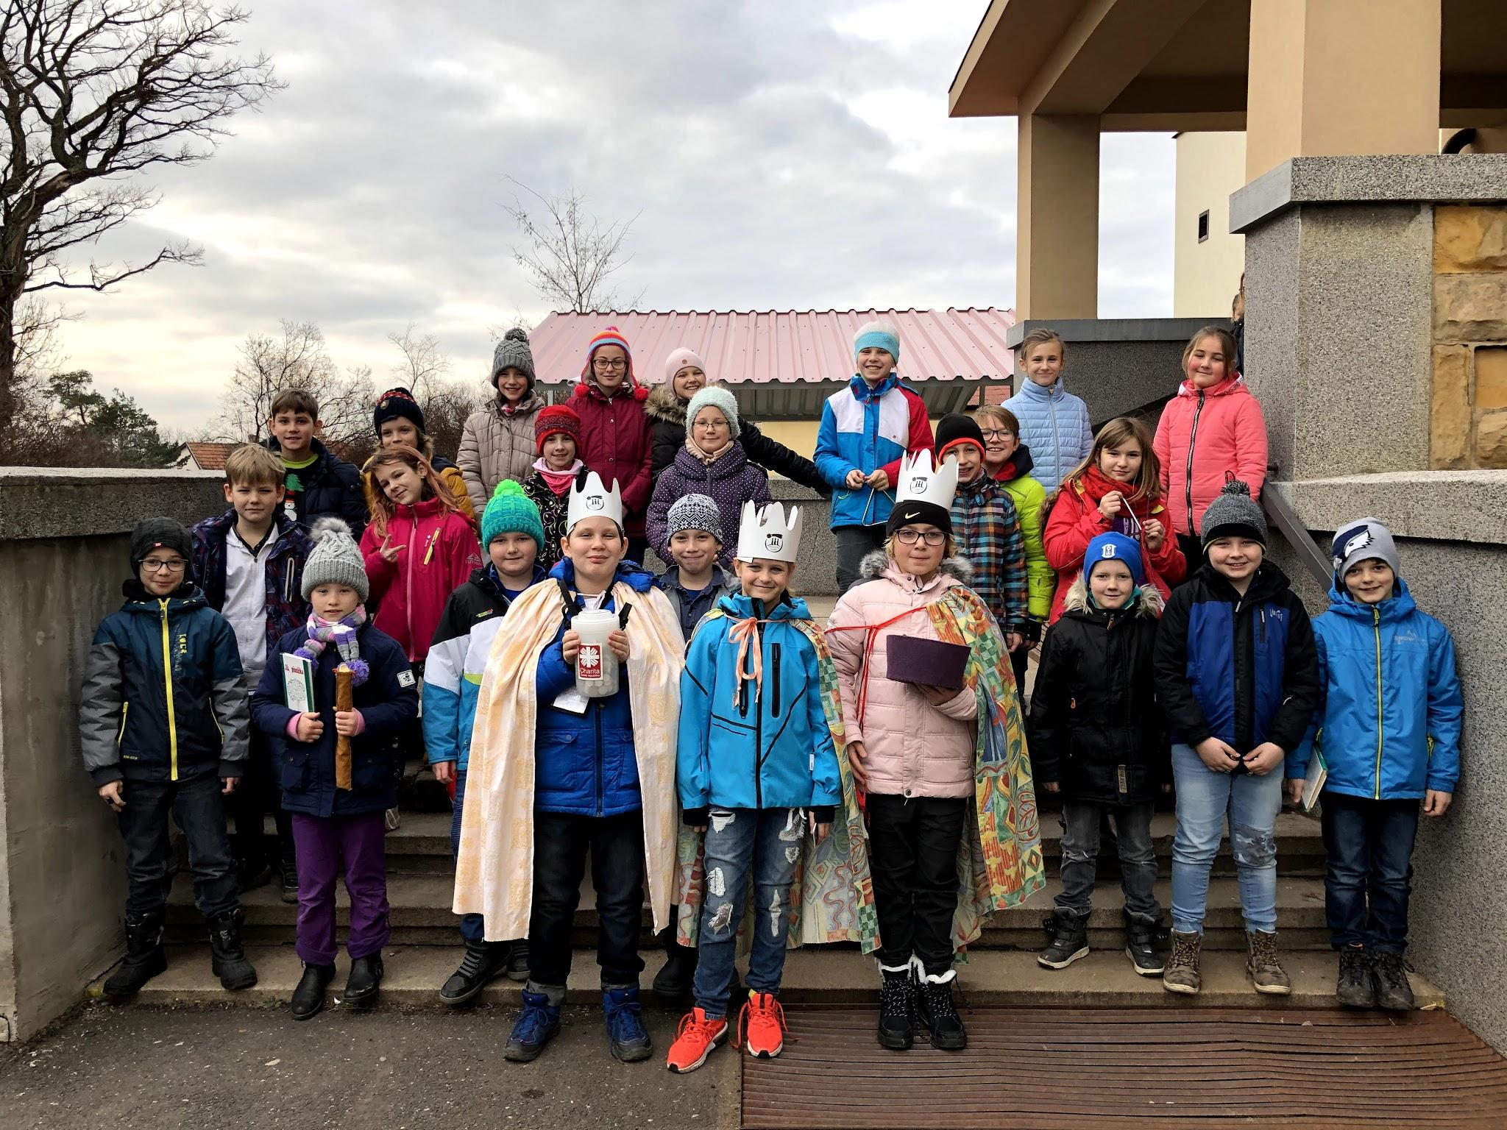

5 Údaje o výsledcích vzdělávání žáků

5.1 Přehled o výsledcích vzdělávání žáků
Přehled o prospěchu
Třída: | Počet žáků: |  |  | Vyznamenání: | Prospěli: | Z toho | Neprospěli: | Odložená | Opravné | Chování: |  |  |  |  |  |  | Neoml. hod.:
 | Celkem: | Chlapci: | Dívky: |  |  | s dostatečnými: |  | klasifikace: | zkoušky: | NTU | DTU | DŘŠ | II. stupeň | III. stupeň | pochvaly TU | pochvaly ŘŠ
I. A | 22 | 12 | 10 | 21 | 1 | 1 | 0 | 0 | 0 | 0 | 0 | 0 | 0 | 0 | 0 | 0 | 0
I. B | 25 | 14 | 11 | 25 | 0 | 0 | 0 | 0 | 0 | 0 | 0 | 0 | 0 | 0 | 0 | 0 | 0
I. C | 23 | 11 | 12 | 23 | 0 | 0 | 0 | 0 | 0 | 0 | 0 | 0 | 0 | 0 | 0 | 0 | 0
II. A | 23 | 12 | 11 | 22 | 1 | 0 | 0 | 0 | 0 | 0 | 0 | 0 | 0 | 0 | 0 | 0 | 0
II. B | 16 | 14 | 12 | 25 | 1 | 0 | 0 | 0 | 0 | 0 | 0 | 0 | 0 | 0 | 0 | 0 | 0
II. C | 26 | 13 | 13 | 22 | 4 | 1 | 0 | 0 | 0 | 0 | 0 | 0 | 0 | 0 | 0 | 0 | 0
III. A | 21 | 9 | 12 | 18 | 3 | 2 | 0 | 0 | 0 | 0 | 0 | 0 | 0 | 0 | 0 | 0 | 0
III. B | 22 | 14 | 8 | 21 | 1 | 0 | 0 | 0 | 0 | 0 | 0 | 0 | 0 | 0 | 12 | 0 | 0
III. C | 22 | 14 | 8 | 21 | 0 | 0 | 1 | 0 | 1 | 0 | 0 | 0 | 0 | 0 | 0 | 0 | 0
IV. A | 26 | 12 | 14 | 24 | 2 | 0 | 0 | 0 | 0 | 0 | 0 | 0 | 0 | 0 | 10 | 0 | 0
IV. B | 23 | 10 | 13 | 20 | 3 | 1 | 0 | 0 | 0 | 0 | 0 | 0 | 0 | 0 | 0 | 0 | 0
IV. C | 25 | 15 | 10 | 20 | 5 | 1 | 0 | 0 | 0 | 0 | 0 | 0 | 0 | 0 | 0 | 0 | 0
V. A | 22 | 10 | 12 | 19 | 3 | 1 | 0 | 0 | 0 | 0 | 0 | 0 | 0 | 0 | 22 | 0 | 0
V. B | 21 | 12 | 9 | 17 | 4 | 1 | 0 | 0 | 0 | 0 | 0 | 0 | 0 | 0 | 14 | 0 | 0
V. C | 19 | 13 | 6 | 12 | 7 | 3 | 0 | 0 | 0 | 0 | 0 | 0 | 0 | 0 | 10 | 0 | 0
VI. A | 26 | 13 | 13 | 13 | 10 | 2 | 2 | 1 | 2 | 0 | 0 | 0 | 0 | 1 | 5 | 3 | 98
VI. B | 27 | 12 | 15 | 16 | 10 | 5 | 0 | 1 | 0 | 0 | 0 | 0 | 0 | 0 | 3 | 5 | 0
VI. C | 27 | 17 | 10 | 16 | 9 | 4 | 2 | 1 | 3 | 0 | 0 | 0 | 0 | 0 | 2 | 10 | 0
VII. A | 27 | 12 | 15 | 18 | 9 | 4 | 0 | 0 | 0 | 0 | 0 | 0 | 0 | 0 | 4 | 6 | 0
VII. B | 29 | 13 | 16 | 8 | 20 | 9 | 1 | 0 | 0 | 0 | 0 | 0 | 0 | 0 | 4 | 0 | 0
VII. C | 25 | 14 | 11 | 11 | 14 | 6 | 0 | 0 | 0 | 0 | 0 | 0 | 0 | 0 | 5 | 2 | 0
VIII. A | 22 | 9 | 13 | 14 | 8 | 3 | 0 | 0 | 0 | 0 | 0 | 0 | 0 | 1 | 1 | 8 | 35
VIII. B | 22 | 12 | 10 | 11 | 10 | 4 | 0 | 1 | 0 | 0 | 0 | 0 | 0 | 1 | 4 | 4 | 185
VIII. C | 23 | 12 | 11 | 13 | 9 | 5 | 1 | 0 | 0 | 0 | 0 | 0 | 0 | 0 | 4 | 6 | 0
IX. A | 19 | 13 | 6 | 6 | 13 | 7 | 0 | 0 | 0 | 0 | 0 | 0 | 0 | 0 | 2 | 4 | 0
IX. B | 18 | 10 | 8 | 4 | 14 | 9 | 0 | 0 | 0 | 0 | 0 | 0 | 0 | 0 | 0 | 4 | 0
IX. C | 24 | 11 | 13 | 15 | 9 | 1 | 0 | 0 | 0 | 0 | 0 | 0 | 0 | 0 | 0 | 6 | 0
Celkem: | 625 | 333 | 302 | 455 | 170 | 70 | 7 | 4 | 6 | 0 | 0 | 0 | 0 | 3 | 102 | 58 | 318
I. st.: | 336 | 185 | 161 | 310 | 35 | 11 | 1 | 0 | 1 | 0 | 0 | 0 | 0 | 0 | 68 | 0 | 0
II. st.: | 289 | 148 | 141 | 145 | 135 | 59 | 6 | 4 | 5 | 0 | 0 | 0 | 0 | 3 | 34 | 58 | 318

Počet žáků s kázeňskými postihy se stále snižuje. Vážné prohřešky žáků proti školnímu řádu byly řešeny se sociálním odborem a přestupkovou komisí v Českém Brodě a osobně s rodiči žáků.

5.2 Údaje o zameškaných hodinách

 | odučeno hodin | omluvená absence | neomluvená absence | celkem | nezapočtená absence
Celkem | 653991 | 44244 | 682 | 44926 | 1981
průměr v % |  | 6,8% | 0,1% | 6,9% | 0,3%

Počty omluvených hodin jsou vyšší než v předchozím školním roce. Hlavní důvod je vyšší počet žáků na škole. Počet neomluvených hodin je vysoký na druhém stupni, důvodem je absence několika žáků, která byla řešena úzce s odborem sociálních věcí v Českém Brodě a přestupkovou komisí města. Jeden případ byl předán na Policii ČR. Nezapočtená absence je například absence žáka, který je vyslán školou na sportovní akci.

5.3 Údaje o integrovaných žácích:

Druh postižení | Počet žáků
souběžné postižení více vadami | 8
krátkodobé SVP | 2
dlouhodobé SVP | 6
vady řeči | 10
tělesné postižení | 2
s vývojovými poruchami učení | 45
s vývojovými poruchami chování | 38
autisté | 2
cizinci | 2
SVP - životní dodmínky | 3
nadaní žáci | 2
Zvláštní péče byla věnována dětem integrovaným a dětem s poruchami učení a chování. Dětem se věnovali vyučující, kteří absolvovali požadované kurzy. Poradenskou činnost nabídla rodičům školní psycholožka z pedgogicko psychologické poradny a 2 sociální pedagogové, kteří působí na škole. Individuální plány pro integrované žáky v příslušných předmětech byly sledovány a pravidelně vyhodnocovány vyučujícími, výchovným poradcem a dle potřeby konzultovány se školním psychologem. Průběžně byly prováděny konzultace se zákonnými zástupci sledovaných žáků. Pro integrované žáky nabízíme podpůrné programy a nápravy. U 16 žáků pomáhali při výuce asistenti pedagoga. Podpora integrovaných žáků byla z části hrazena z projektu Radosti a strasti škol v ORP Český Brod a z projektu MŠMT - šablony I.

Hlavní body, na které se naše škola zaměřuje:

Vize školy
Jaký je náš cíl?

Komunitní a učící se škola.

komunitní škola:
- škola jako výrazné centrum společenského života města
- zapojení všech do vzdělávacího procesu školy
- život školy uspokojuje vzdělávací, sociální, kulturní a rekreační potřeby všech
- chod školy a směr výuky neovlivňují pouze učitelé, ale i žáci, rodiče a všichni zapojení do komunity
- škola sama je k dispozici pro celou komunitu
- škola nabízí a organizuje celoživotní vzdělávání
učící se škola:
- otevřenost učitelů k novým přístupům a metodám
- inovativnost
- profesní přípravy
- kvalitní systém DVPP
- škola jako učící se organizace
- organizace, v níž lidé nepřetržitě rozšiřují své schopnosti dosahovat výsledků, po nichž skutečně touží,
- kde se věnuje péče novým a objevným způsobům myšlení a kde se lidé neustále učí, jak se společně učit

Organizace výchovně-vzdělávacího procesu školy
Vzdělávání žáků se speciálními vzdělávacími potřebami | Podpora a doučování - využití grantu města Český Brod - Sdílené radosti a strasti škol v ORP Český Brod, grant MŠMT - asistent pro žáky s odlišnými životními podmínkami, školní speciální pedagog - nápravy učení, školní psycholog - intervence ve třídách.
Vzdělávání mimořádně nadaných žáků | Podpora žákům - individuální plány.
Informační systém vůči žákům a rodičům | Průběžné informace na webu školy a FB profilu školy. Pravidelné schůzky s rodiči integrovaných žáků. Informační schůzky pro rodiče vycházejících žáků.  Bakaláři - hlavní komunikační kanál. GSUITE - informační systém pro učitele a žáky - distanční výuka.
Činnost školního psychologa, speciálního pedagoga, spolupráce s PPP a SPC | Pod školu spadá PPP, která je financovaná z prostředků MŠMT. Spolupracujeme s naší poradnou a dalšími poradnami, pod které spadají naši žáci.
Prevence sociálně-patologických jevů | Preventivní program - vedoucí primární prevence Mgr. Světlana Pojmanová, dlouhodobé preventivní programy - LECCOS, krátkodobé - Divadelta, Etické dílny.
Přijímaná opatření a jejich vliv na zlepšení výchovně-vzdělávacího procesu | Školení a DVPP zaměřené na vztahy ve třídě, zavedení třídnických hodin povinně do rozvrhu od 5. ročníku. Standardizované dotazníkové šetření pro 2. stupeň "Předcházení problémů v chování žáků" duben-květen 2016.
Školní parlament | Školní parlament je složen ze zástupců jednotlivých tříd od 3. ročníku po 9. ročník. Schází se pravidelně jednou v měsíci.
Školní klub | Školní klub je určen pro žáky od 5. ročníku po 9. ročník. Žáci zde mohou trávit volný čas při čekání na odpolední vyučování, na odjezd ze školy, během přestávek atd. Náplň je různorodá, od procvičování učiva, hry žáků, exkurze, po podporu ohrožených žáků.

Pedagogicko psychologická poradna
Od 1. 9. 2015 je pod školou zřízena pedagogicko-psychologická poradna. Během školního roku 2018/2019 bylo v poradně vyšetřeno celkem 272 žáků. Poradna se zaměřuje na žáky MŠ, ZŠ a SŠ z ORP Český Brod.

Průběh a výsledky vzdělávání
Soulad výuky s obecnými cíli a zásadami vzdělávání | ŠVP “Tvořivá škola” odpovídá všem výstupům RVP ZV. V průběhu školního roku 2018/2019 nedošlo k úpravám ŠVP.
Vhodnost a přiměřenost stanovených cílů výuky, respektování individuálních vzdělávacích potřeb žáků | Snažíme se cíle přizpůsobit stavu třídy, podpora IVP pro žáky s individuálními vzdělávacími potřebami.

Materiální podpora výuky
Vhodnost vybavení a uspořádání učeben vzhledem k cílům výuky a k činnostem | K výuce odborných předmětů využíváme pracovny chemie, fyziky, ICT, jazykové učebny, výtvarný ateliér.
Podnětnost učeben vzhledem k podpoře seberealizace a identity žáků | Všechny učebny jsou připojeny k internetu a jsou k dispozici dataprojektory, třídy jsou vybaveny didaktickými tabulemi.
Účelnost využití pomůcek, učebnic, didaktické techniky | Využíváme interaktivní tabule, interaktivní učebnice, didaktické pomůcky, které si vybírají učitelé.

Vyučovací formy a metody
- sledování a plnění stanovených cílů
- podpora osobnostního a sociálního rozvoje dětí, jejich sebedůvěry, sebeúcty, vzájemného respektování a tolerance
- možnost seberealizace dětí, jejich aktivního a emočního zapojení do činností, uplatnění individuálních možností, potřeb a zkušeností
- využívání metod aktivního, prožitkového učení, experimentování, manipulování, objevování, práce s chybou
- účelnost výuky frontální, skupinové a individuální
- vyváženost rolí učitele jako organizátora výuky a jako zdroje informací
- účelnost aplikovaných metod
- respektování individuálního tempa, možnost relaxace žáků

Motivace žáků
- využívání zkušeností žáků
- vliv hodnocení na motivaci žáků
- využívání analýzy chyb ke zvýšení motivace
- osobní příklad pedagoga

Interakce a komunikace
- akceptování stanovených pravidel komunikace mezi učitelem a žáky i mezi žáky navzájem
- možnost vyjadřování vlastního názoru, argumentace, diskuse
- vzájemné respektování, výchova k toleranci
- vyváženost verbálního projevu učitelů a dětí, příležitosti k samostatným řečovým projevům dětí, rozvoj komunikativních dovedností žáků

Hodnocení žáků
- věcnost, konkrétnost a adresnost hodnocení
- respektování individuálních schopností žáků
- využívání vzájemného hodnocení a sebehodnocení žáků
- ocenění pokroku
- zdůvodnění hodnocení žáků učitelem
- vhodnost využitých metod hodnocení žáků učitelem
- využití klasifikačního řádu

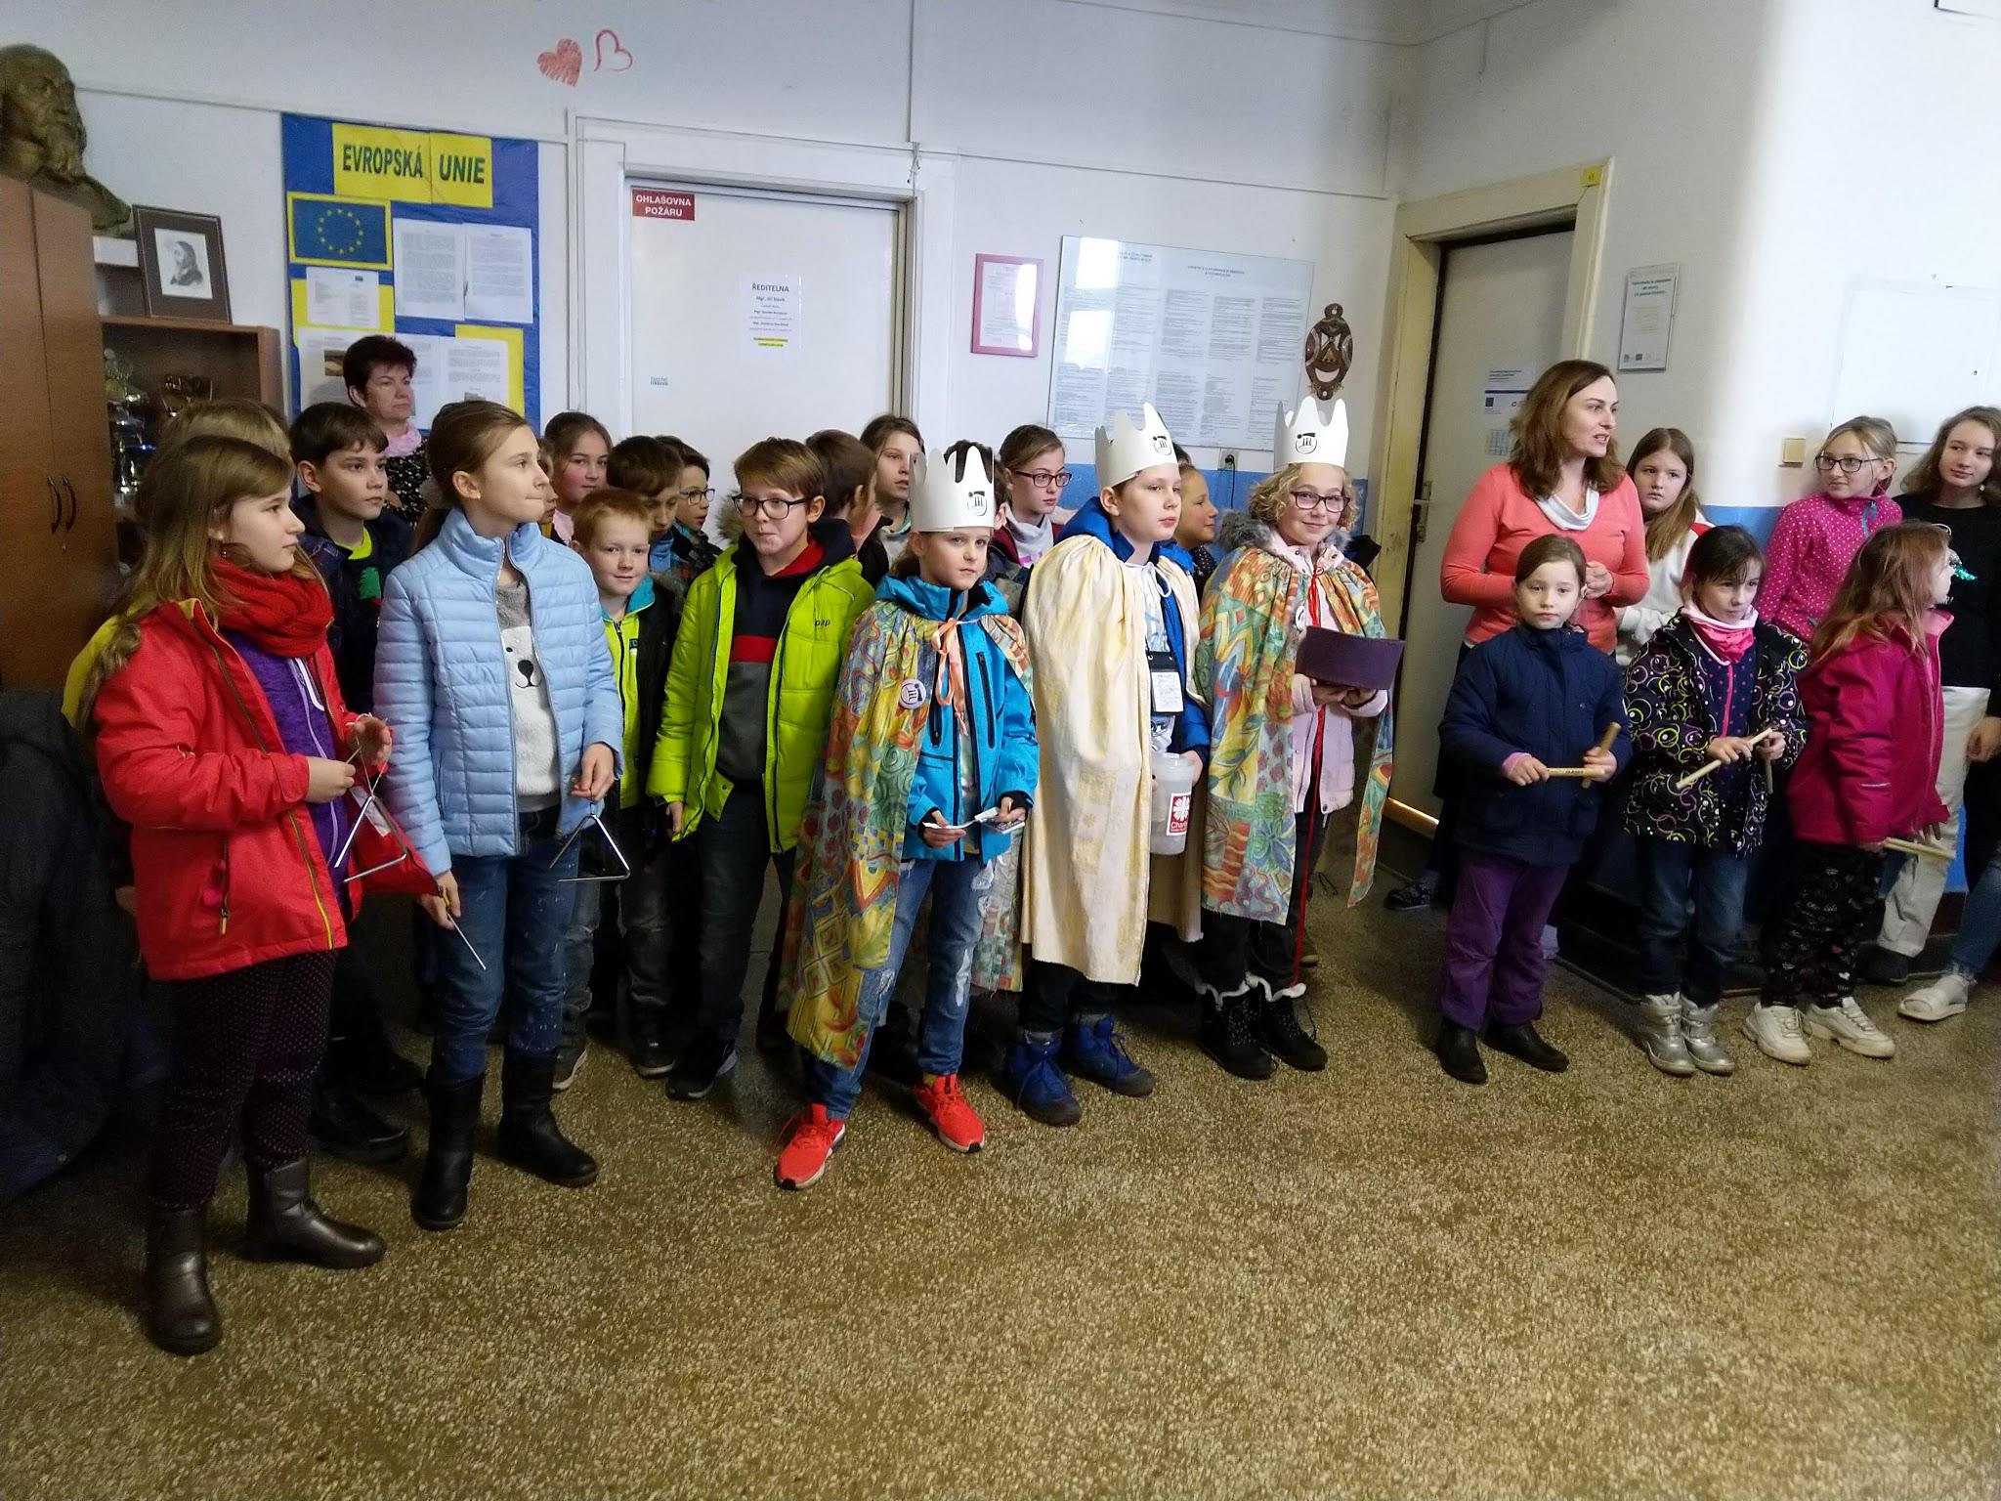
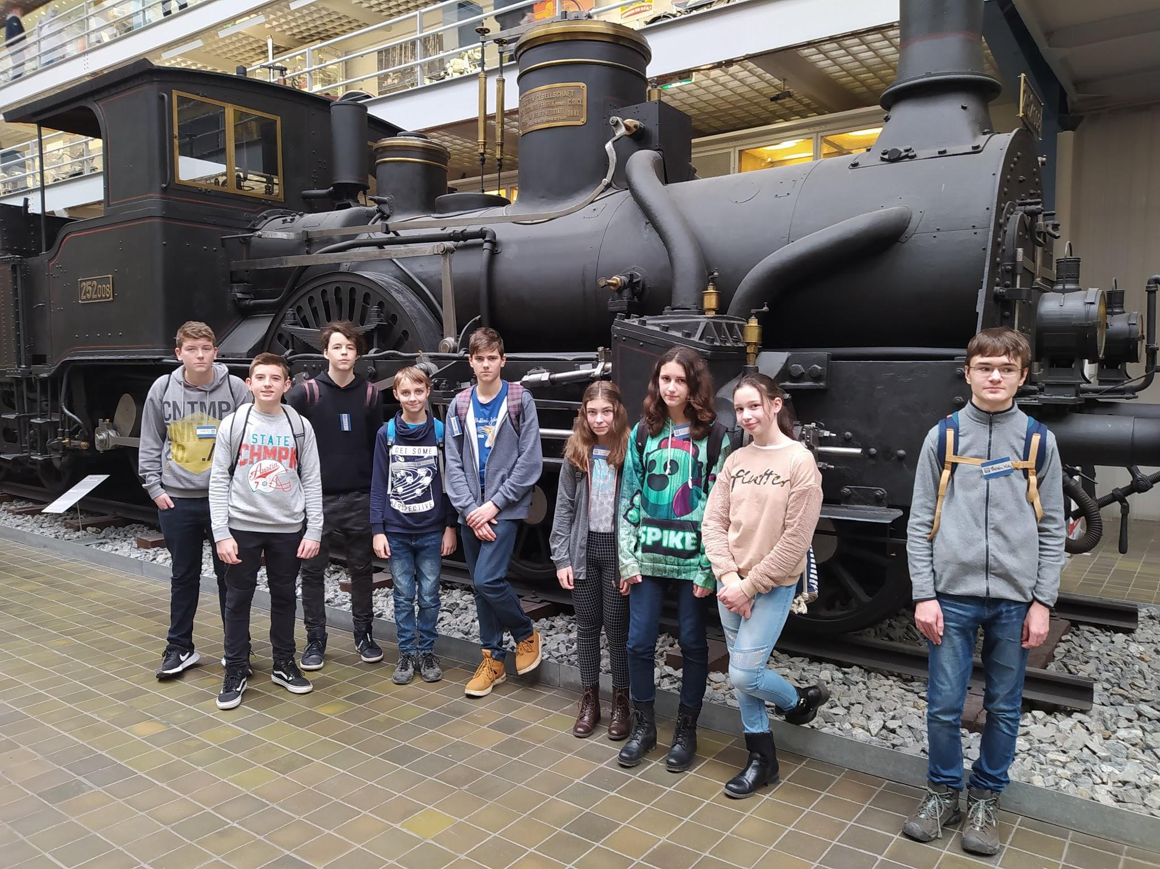

6 Údaje o dalším vzdělávání pedagogických pracovníků (DVPP) a ostatních pracovníků školy

Výčet studií, kurzů, seminářů, kterých se pracovníci školy zúčastnili, počet účastníků:
Údaje jsou za školní rok 2019/2020, finanční prostředky jsou za kalendářní rok 2020.

 | Pracovník | Termín studia | Instituce  (VŠ/zařízení pro další vzdělávání) | Název akce | Financování
1. Institucionální vzdělávání
1.1 Studium ke splnění kvalifikačních předpokladů
Studium pro 1. stupeň ZŠ | 1 | 2021 | UHK |  | vlastní zdroje
Učitelství pro 2. stupeň ZŠ | 3 | 2020 | UK Praha |  | vlastní zdroje
Studium pro asistenty ped. | 2 | 2020 | VISK |  | vlastní zdroje
1.2 Studium ke splnění dalších kvalifikačních předpokladů | x | x | x | x | x
1.3 Studium k prohlubování odborné kvalifikace | x | x | x | x | x
2 Samostudium | Samostudium bylo zaměřeno na odbornou literaturu v daných oborech. Důraz byl kladen na studium literatury na podporu klima třídy a vztahy ve třídě.

DVPP:
Akce | počet
Školení vychovatelek ŠD I. | 10
Čtenářská gramotnost pro učitele | 35
Školení VP | 1
Školení vychovatelek ŠD II. | 10
Dynamická inkluze | 3
Bakaláři | 10
Školení vychovatelek ŠD III. | 10
Konference primární prevence | 1
Primární prevence | 1
Matematická gramotnost | 4
Zvládání žáků s výchovnými problémy | 2
GDPR | 2
AJ | 4
Primární prevence | 2
Ředitel naživo | 2
Rozvoj logiky | 2

Podpora DVPP na škole je veliká a roste zájem o vypisované kurzy. Ve školním roce 2019/2020 byla nabídka rozšířena o kurzy, které probíhaly za podpory grantu Radosti a strasti II škol v ORP Český Brod a šablony II.

7 Údaje o aktivitách a prezentaci školy na veřejnosti

7.1 Údaje o významných mimoškolních aktivitách

Akce | Třída | Místo
Den otevřených dveří, vánoční jarmark
Úklid Pošembeří | 6. - 9. r. | Č.B.
Zážitková večeře | rodiče | školní jídelna
Den Země | 1. stupeň

Údaje o významných mimoškolních aktivitách
Spolupráce školy a dalších subjektů | Spolupráce s OS Leccos, Slavoj Český Brod, Skauti ČB, ICM Český Brod, KD Svět Český Brod, Městská knihovna
Akce k prevenci sociálně patologických jevů | Minimální preventivní program, spolupráce s OS Leccos – programy primární prevence pro 2. stupeň, Divadelta - primární programy pro 8. a 9. ročník, Etické dílny
Akce k environmentální výchově | Sběr papíru 2x ročně, akce Ukliďme si Pošembeří, třídění odpadu ve třídách, Živá zahrada
Infoabsolvent | Kariérní poradenství a průřezové téma Člověk a společnost - Jak se řídí úřad

7.2 Účast žáků školy v soutěžích

Název | Název | Název
ČJ olympiáda, školní kolo | Pythagoriáda školní kolo | M olympiáda okresní kolo
D olympiáda školníkolo | Pythagoriáda okresní kolo
M olympiáda školní kolo | Ch O školní kolo | Klokan
ČJ olympiáda, okresní kolo | AJO okresní kolo

7.3 Účast žáků ve sportovních soutěžích
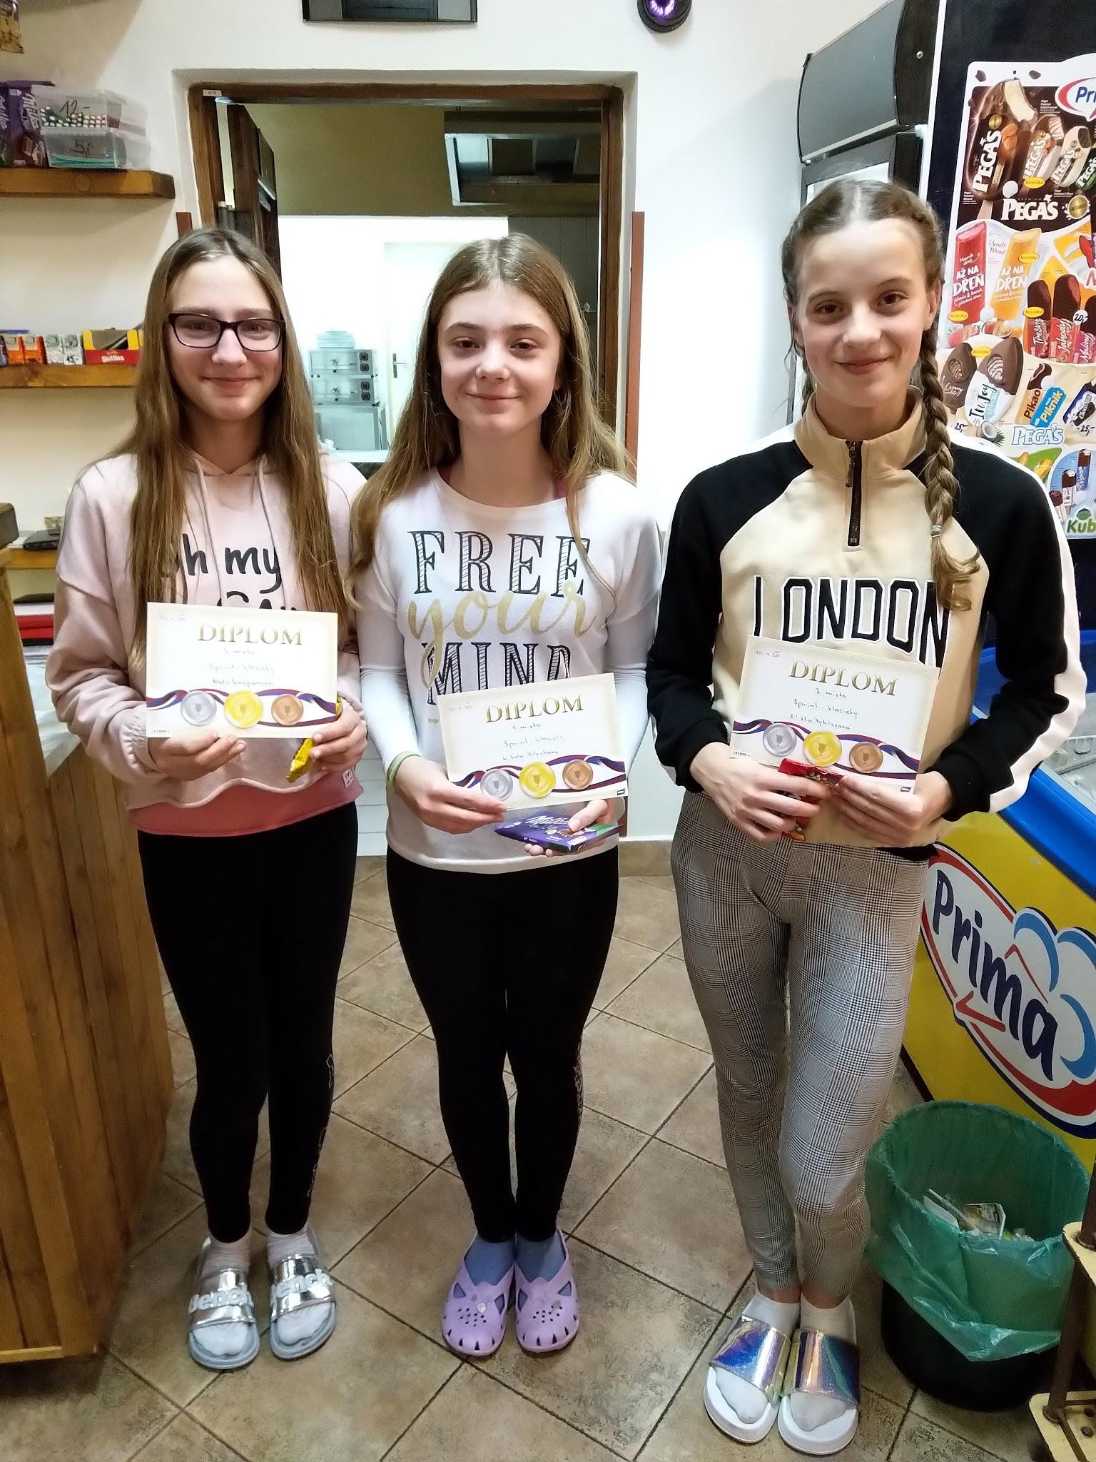
Název
Přespolní běh okres
Přespolní běh - kraj
Kopaná ml. žáci
Florbal chlapci
Vánoční turnaj - florbal
Kopaná st.žáci
Pohár rozhlasu ml.žáci
Pohár rozhlasu st. žáci
Florbal dívky
OVOV - okres
OVOV kraj

7.4 Školní projekty
Během školního roku probíhá několik desítek projektů, které jsou zařazovány do výuky. Projektová výuka je součástí školního vzdělávacího programu. Projekty jsou zařazovány do výuky podle tématu a probírané látky. Projekty mívají různá zaměření - enviromentální, matematické, fyzikální, spotrovní atd. Odkaz na všechny absolvované projekty je ZDE. Největším projektem, který na škole proběhl a zapojili se do něj všichni žáci, měl název Láska a přítelství. Každý žák si mohl z nabídky jednotlivých vyučujících a jejich předmětů vybrat téma, které mu nejvíce vyhovovalo. Tento projekt měl velký ohlas a bude se každým rokem v obdobném formátu opakovat.
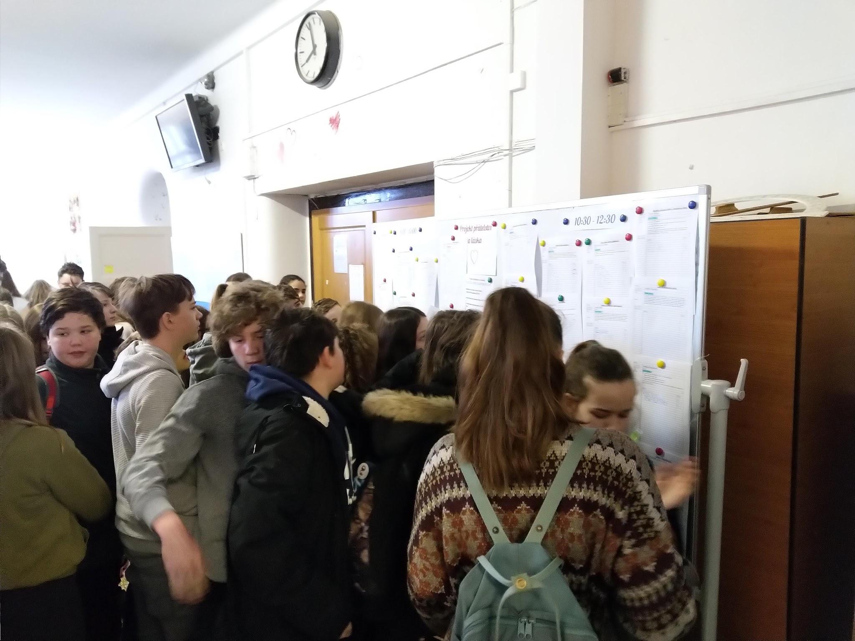

7.5 Exkurze a výlety

Každá třída má možnost během školního roku vyjet na exkurzi nebo výlet. Všechny výlety a exkurze jsou předem schváleny dle plánu výletů a exkurzí. Exkurze i výlety jsou tematicky přiřazovány k probíranému učivu a doplňují i oživují výuku. Okaz na všechny exkurze a výlety je ZDE. Bohužel i zde byl velký zásah COVIDu a velká část plánovaných exkurzí se neuskutečnila.

7.6 Akce pro žáky

Akce | Třída
Plavání | 4. ABC, 2. ABC
Sběr papíru | 1. a 2. st.
Profitesty | 9. AB
Prezentace SOŠ | 8. a 9. r.
Lyžařský výcvik | 7. r.
Středoškolák | 8. AB
Středoškolák | 9. AB
Leccos | 2. st.
Finanční gramotnost | 9. AB
Čas proměn | 6. - 7. r.
Divadelta | 5. - 9. ročník
Vánoční dílny
Mikuláš
Spaní ve škole
Etické dílny
Závody na kárách | 2. st.
Burza škol | 8. - 9. r.
Výtvarné dílny

Naše škola pořádá pro žáky velké množství mimoškolních aktivit. Žáci mohou navštěvovat kroužky, které sdružuje školní klub. Počet kroužků se každý školní rok pohybuje kolem čísla 30. Mezi další významné aktivity patří školy v přírodě, exkurze, ekoprojekty a výlety. Ty jsou tematicky zaměřené a výběr je na třídním učiteli. Deváté ročníky se loučí se školou na tradiční akademii. Akce, které byly naplánované na jaro školního roku 2019/2020 se díky pandemii Coronaviru neuskutečnily.

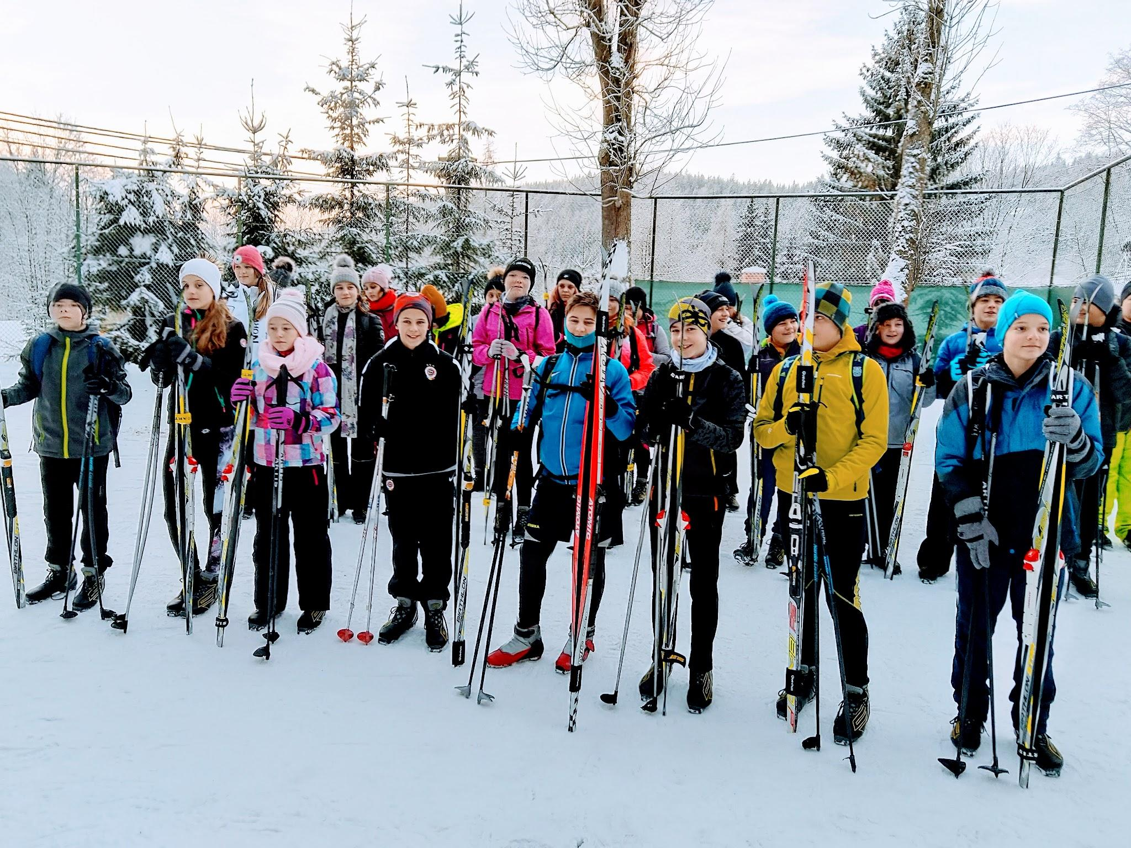

8 Údaje o výsledcích inspekční činnosti provedené Českou školní inspekcí

Ve školním roce 2019/2020 neproběhla kontrola ze strany ČŠI.

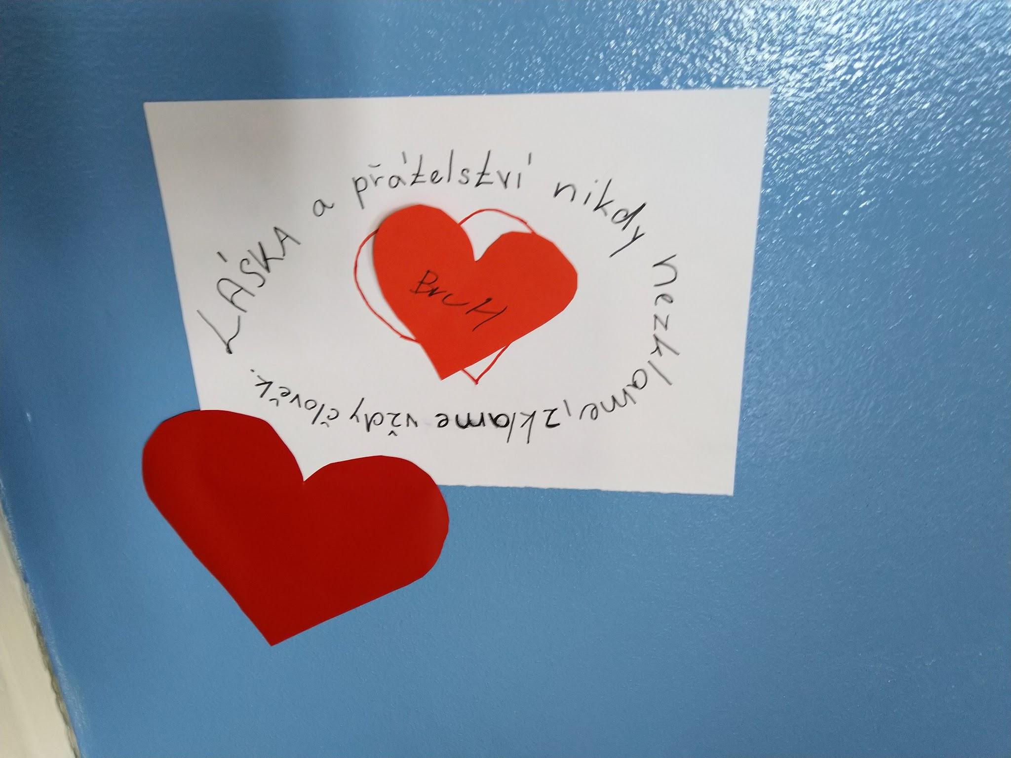

9 Základní údaje o hospodaření školy
Údaje jsou uvedeny za kalendářní rok 2019.

Základní škola Český Brod, Žitomířská 885, okres Kolín
VÝNOSY 2018
Celkem | 56218955
v tom:
příspěvek zřizovatele | 7910000
dotace MŠMT | 40305110
dotace EU - Šablony I | 525341
příspěvky rodičů - ŠD | 215396
příspěvky rodičů - ŠK | 96952
odpisy EU | 734782
odvody z odpisů 75% | 805627
NÁKLADY 2018
náklady celkem | 54648255

